**GUÍA Nº7 PL/SQL**

**CREACIÓN DE PROCEDIMIENTOS ALMACENADOS**

**1.-** Debido al cambio de Gerencia en la empresa TOP-ONE, unos de los cambios que se desean concretar es la de efectuar la reingeniería de sus procesos para poder efectuar de manera eficiente su negocio. Por esta razón, la Gerencia decidió reestructurar el departamento de informática y al que Ud. ha postulado. Después de las pruebas de selección, se le ha informado que a contar del mes de Mayo comienza a trabajar en la empresa para poder solucionar los requerimientos de información que se requieren con urgencia.

El requerimiento con mayor urgencia a solucionar, y del cual Ud. será el responsable, tiene relación a las ventas efectuadas en la empresa. Por ello, a partir del siguiente Modelo, generado por una empresa de asesoría informática, efectúe lo siguiente:

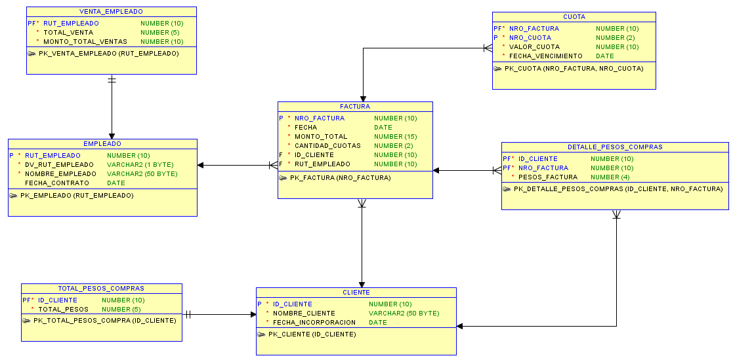

**a)** Conéctese a la base de datos como usuario **SYSTEM** y ejecute el archivo **script_creación_usuario_guía_PLSQL_N°7_ejercicio_1**  que creará el usuario **p_plsq7_1** password **practica.**

**b)** Conéctese posteriormente como usuario **p_plsq7_1** y ejecute el archivo **script_creacion_tablas_guía_PLSQL_N°7_ejercicio_1** para crear y poblar las tablas del Modelo con los siguientes datos:

**TABLA CLIENTE**

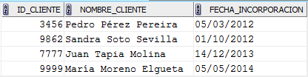

**TABLA EMPLEADO**

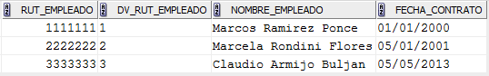

**TABLA FACTURA**

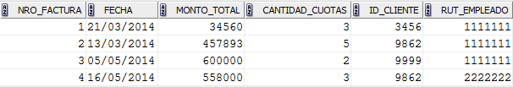

**TABLA CUOTA**

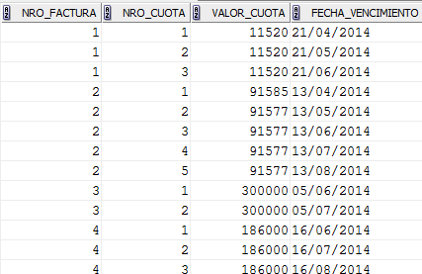

**c)** La Gerencia desea contar con un proceso que permita obtener el total de ventas que hasta la fecha han efectuado los empleados de la empresa. Para el desarrollo de este proceso y de acuerdo a los requerimientos del usuario, se deben considerar las especificaciones entregadas por el ingeniero jefe del departamento de informática:

* Se deben considerar TODOS los empleados y las ventas que han efectuado. En el caso de que un empleado no haya efectuado ventas se debe mostrar valor cero para el total de ventas y monto de las ventas.
* Se deben controlar a los menos tres excepciones estándar.
* El resultado del proceso se debe almacenar en la tabla VENTAS_EMPLEADO.
* Al finalizar la ejecución del proceso, la información almacenada en la tabla VENTA_EMPLEADO debería ser como se muestra en el ejemplo:

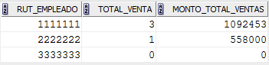

**d)** Como una forma de premiar a sus clientes, la empresa desea implementar la acumulación de pesos por compras efectuadas por cada cliente. En primera instancia, se desea que Ud. implemente un proceso que permita obtener el cálculo detalla y total de acumulación de pesos por compras de acuerdo a las siguientes especificaciones entregadas:

* Los pesos que acumule el cliente corresponden al 1,2% del total de cada compra que ha realizado. Su valor se debe redondear
* El proceso debe controlar a los menos tres excepciones estándar
* Se debe grabar el detalle de los pesos acumulados por cada compra en la tabla DETALLE_PESOS_COMPRAS.
* El total de pesos acumulados por las compras efectuadas por cada cliente se deben grabar en la tabla TOTAL_PESOS_COMPRA.
* Al finalizar la ejecución del proceso, las tablas mencionadas deberían tener la siguiente información:

DETALLE_PESOS_COMPRAS

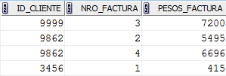

TOTAL_PESOS_COMPRAS

